ADORAZIONE EUCARISTICA Giovedì 24 Aprile 2014

Celebrate il Signore, perché è buono,
perché eterna è la sua misericordia.
Dica Israele che egli è buono: eterna è la sua misericordia.
Dica Israele: «Il suo amore è per sempre».
Dica la casa di Aronne:
«Il suo amore è per sempre».
Dicano quelli che temono il Signore:
«Il suo amore è per sempre».
Mi avevano spinto con forza per farmi cadere, ma il Signore è stato il mio aiuto.
Mia forza e mio canto è il Signore, egli è stato la mia salvezza.
Questo è il giorno che ha fatto il Signore:
rallegriamoci in esso ed esultiamo

ATTO PENITENZIALE
All’inizio di questa Adorazione Eucaristica ringraziamo il Signore per il dono della fede che abbiamo ricevuto nel Battesimo e chiediamo perdono per l’incredulità che può abitare nel nostro cuore.

- Signore, che ci hai fatti membri della Chiesa ma viviamo nell’indifferenza verso i fratelli,
abbi pietà di noi. Signore, pietà.
- Cristo, che ci hai fatti eredi di una speranza nella quale non riponiamo la nostra gioia,
abbi pietà di noi. Cristo, pietà.
- Signore, che ci hai vivificati con lo Spirito ma siamo ancora incerti e deboli nella fede,
abbi pietà di noi. Signore, pietà.

Dio onnipotente abbia misericordia di noi, perdoni i nostri peccati e ci conduca alla vita eterna.
A– Amen

Signore Dio nostro, che nella tua grande misericordia ci hai rigenerati a una speranza viva mediante la risurrezione del tuo Figlio, accresci in noi, sulla testimonianza degli Apostoli, la fede pasquale, perché aderendo a lui pur senza averlo visto riceviamo il frutto della vita nuova. Per il nostro Signore Gesù Cristo

In questa seconda domenica di Pasqua la Chiesa inizia a riflettere sulle apparizioni del Risorto. Sentiremo narrare da Giovanni l’esperienza dell’apostolo Tommaso. Chiediamo il dono della fede per saper riconoscere la presenza del Signore in mezzo a noi. Questa domenica è detta anche domenica in albis perché anticamente, in questo giorno, chi nella grande Veglia pasquale aveva ricevuto i sacramenti dell'Iniziazione cristiana – battesimo, confermazione ed eucaristia – deponeva la veste bianca indossata per tutta l’ottava. Il riferimento alla «Misericordia Divina» ricorda il legame indissolubile esistente tra la misericordia e la passione e risurrezione di Cristo.

Dal vangelo secondo Giovanni
La sera di quel giorno, il primo della settimana, mentre erano chiuse le porte del luogo dove si trovavano i discepoli per timore dei Giudei, venne Gesù, stette in mezzo e disse loro: «Pace a voi!». Detto questo, mostrò loro le mani e il fianco. E i discepoli gioirono al vedere il Signore.
Gesù disse loro di nuovo: «Pace a voi! Come il Padre ha mandato me, anche io mando voi». Detto questo, soffiò e disse loro: «Ricevete lo Spirito Santo. A coloro a cui perdonerete i peccati, saranno perdonati; a coloro a cui non perdonerete, non saranno perdonati».
Tommaso, uno dei Dodici, chiamato Dìdimo, non era con loro quando venne Gesù. Gli dicevano gli altri discepoli: «Abbiamo visto il Signore!». Ma egli disse loro: «Se non vedo nelle sue mani il segno dei chiodi e non metto il mio dito nel segno dei chiodi e non metto la mia mano nel suo fianco, io non credo». Otto giorni dopo i discepoli erano di nuovo in casa e c’era con loro anche Tommaso. Venne Gesù, a porte chiuse, stette in mezzo e disse: «Pace a voi!». Poi disse a Tommaso: «Metti qui il tuo dito e guarda le mie mani; tendi la tua mano e mettila nel mio fianco; e non essere incredulo, ma credente!». Gli rispose Tommaso: «Mio Signore e mio Dio!». Gesù gli disse: «Perché mi hai veduto, tu hai creduto; beati quelli che non hanno visto e hanno creduto!».
Gesù, in presenza dei suoi discepoli, fece molti altri segni che non sono stati scritti in questo libro. Ma questi sono stati scritti perché crediate che Gesù è il Cristo, il Figlio di Dio, e perché, credendo, abbiate la vita nel suo nome.
Parola del Signore. Lode a te o Cristo

PAPA FRANCESCO
Celebriamo la Seconda Domenica di Pasqua, denominata anche «della Divina Misericordia». Com’è bella questa realtà della fede per la nostra vita: la misericordia di Dio! Un amore così grande, così profondo quello di Dio verso di noi, un amore che non viene meno, sempre afferra la nostra mano e ci sorregge, ci rialza, ci guida. Nel Vangelo di oggi, l’apostolo Tommaso fa esperienza proprio della misericordia di Dio, che ha un volto concreto, quello di Gesù, di Gesù Risorto. Tommaso non si fida di ciò che gli dicono gli altri Apostoli: «Abbiamo visto il Signore»; non gli basta la promessa di Gesù, che aveva annunciato: il terzo giorno risorgerò. Vuole vedere, vuole mettere la sua mano nel segno dei chiodi e nel costato. E qual è la reazione di Gesù? La pazienza: Gesù non abbandona il testardo Tommaso nella sua incredulità; gli dona una settimana di tempo, non chiude la porta, attende. E Tommaso riconosce la propria povertà, la poca fede. «Mio Signore e mio Dio»: con questa invocazione semplice ma piena di fede risponde alla pazienza di Gesù. Si lascia avvolgere dalla misericordia divina, la vede davanti a sé, nelle ferite delle mani e dei piedi, nel costato aperto, e ritrova la fiducia: è un uomo nuovo, non più incredulo, ma credente.
***************************************************************

O Gesù che tanto mi ami,
ascoltami, te ne prego.
Che la tua volontà
sia il mio desiderio,
la mia passione, il mio amore.
Fa' che io ami quanto è tuo;
ma soprattutto che io ami te solo.
Dammi un cuore
così pieno d'amore per te,
che nulla possa distrarmi da te.
Dammi un cuore fedele e forte,
che mai tremi, né si abbassi.
Un cuore retto che non conosca
le vie tortuose del male.
Un cuore coraggioso,
sempre pronto a lottare.
Un cuore generoso,
che non indietreggia
alla vista degli ostacoli.
Un cuore umile e dolce come il tuo,
Signore Gesù.

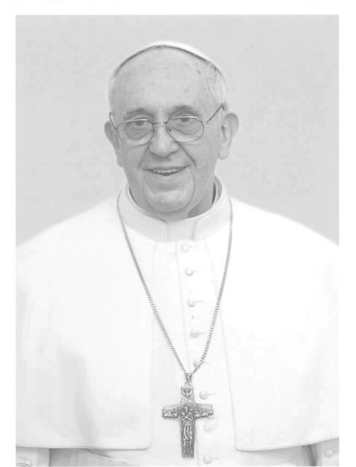
PAPA FRANCESCO
Vorrei sottolineare un altro elemento: la pazienza di Dio deve trovare in noi il coraggio di ritornare a Lui, qualunque errore, qualunque peccato ci sia nella nostra vita. Gesù invita Tommaso a mettere la mano nelle sue piaghe delle mani e dei piedi e nella ferita del costato. Anche noi possiamo entrare nelle piaghe di Gesù, possiamo toccarlo realmente; e questo accade ogni volta che riceviamo con fede i Sacramenti. É proprio nelle ferite di Gesù che noi siamo sicuri, lì si manifesta l’amore immenso del suo cuore. Tommaso lo aveva capito. San Bernardo si domanda: ma su che cosa posso contare? Sui miei meriti? Ma «mio merito è la misericordia di Dio.». Questo è importante: il coraggio di affidarmi alla misericordia di Gesù, di confidare nella sua pazienza, di rifugiarmi sempre nelle ferite del suo amore. Forse qualcuno di noi può pensare: il mio peccato è così grande, la mia lontananza da Dio è come quella del figlio minore della parabola, la mia incredulità è come quella di Tommaso; non ho il coraggio di tornare, di pensare che Dio possa accogliermi e che stia aspettando proprio me. Ma Dio aspetta proprio te, ti chiede solo il coraggio di andare a Lui. Per Dio noi non siamo numeri, siamo importanti, anzi siamo quanto di più importante Egli abbia; anche se peccatori, siamo ciò che gli sta più a cuore. Proprio nel sentire il mio peccato, nel guardare il mio peccato io posso vedere e incontrare la misericordia di Dio, il suo amore e andare da Lui per ricevere il perdono. Cari fratelli e sorelle, lasciamoci avvolgere dalla misericordia di Dio; confidiamo nella sua pazienza che sempre ci dà tempo; abbiamo il coraggio di tornare nella sua casa, di dimorare nelle ferite del suo amore, lasciandoci amare da Lui, di incontrare la sua misericordia nei Sacramenti. Sentiremo la sua tenerezza, tanto bella, sentiremo il suo abbraccio e saremo anche noi più capaci di misericordia, di pazienza, di perdono, di amore.

PREGHIERA DEI FEDELI
Ringraziando il Signore per il dono della fede ricevuto nel Battesimo, chiediamo a lui di sostenerci nel dubbio e di donarci il coraggio della perseveranza evangelica.
Preghiamo con fede e diciamo: Signore, accresci la nostra fede.
- La Chiesa si impegni sempre più nel superare divisioni e discordie e si ricomponga nell’unità di una sola famiglia, preghiamo.

- Quanti hanno il compito di annunciare il Vangelo, sostenuti dalla preghiera della Chiesa, proclamino con la vita ciò che credono con il cuore, preghiamo.

- Ogni battezzato proclami con forza la parola della fede e, in un mondo che non crede, rimanga fedele a te sino alla fine, preghiamo.

- La Chiesa universale è in festa perché i beati Giovanni Paolo II e Giovanni XXIII, saranno proclamati Santi. Fa’ che il loro esempio sia di stimolo per tutti i cristiani, a seguire la via della santità, preghiamo.

- Dalle tue piaghe gloriose, o Signore Gesù, la tua Divina Misericordia scenda sul mondo intero e salvi ogni uomo sulla terra, preghiamo.

Esaudisci, o Padre, le nostre suppliche e donaci di costruire la vera comunità cristiana, aderendo al Signore Gesù con sincerità di fede. Egli vive e regna nei secoli.
Amen.
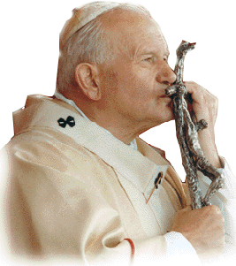
GIOVANNI PAOLO II
Con questa domenica si conclude l'Ottava di Pasqua, durante la quale la Chiesa ripete con esultanza le parole del Salmo: "Questo è il giorno fatto dal Signore: rallegriamoci ed esultiamo in esso". Tutta l'Ottava è come un unico giorno, il giorno nuovo, il giorno della nuova creazione. Sconfiggendo la morte, Cristo ha fatto nuova ogni cosa. Dalla Pasqua scaturiscono per i credenti novità di vita, pace e gioia. La pace e la gioia della Pasqua però non sono solo per la Chiesa: sono per il mondo intero! La gioia è vittoria sulla paura, sulla violenza e sulla morte. La pace è l'opposto dell'angoscia. Salutando gli Apostoli spaventati e scoraggiati per la sua passione e morte, il Risorto dice: "Pace a voi!". Quando Cristo appare a Giovanni sull'isola di Patmos, è ancora questo il suo invito: "Non temere! Io sono il Primo e l'Ultimo e il Vivente. Io ero morto, ma ora vivo per sempre e ho potere sopra la morte e sopra gli inferi". La Pasqua sconfigge la paura dell'uomo, perché dà l'unica vera risposta ad uno dei suoi più grandi problemi: la morte. Annunciando la Risurrezione di Gesù, la Chiesa vuole trasmettere all'umanità la fede nella risurrezione dei morti e nella vita eterna. L'annuncio cristiano è essenzialmente "vangelo della vita". Celebrate il Signore, perché è buono. L'odierna è, in modo particolare, la domenica del ringraziamento per la bontà che Dio dimostra all'uomo in tutto il mistero pasquale. Per questo porta anche il nome di Domenica della Divina Misericordia. Nella sua essenza la Misericordia di Dio, come aiuta a meglio comprendere l'esperienza mistica della Beata Faustina Kowalska, rivela proprio questa verità: il bene vince il male, la vita è più forte della morte, e l'amore di Dio è più potente del peccato. Tutto questo si manifesta nel mistero pasquale di Cristo. Qui Dio ci appare per quello che è: un Padre dal cuore tenero, che non si arrende di fronte all'ingratitudine dei suoi figli, ed è sempre disposto al perdono.
Carissimi Fratelli e Sorelle! Di tale Misericordia dobbiamo fare personale esperienza, se vogliamo essere a nostra volta capaci di misericordia. Impariamo a perdonare! La spirale dell'odio e della violenza, che insanguina il cammino di tanti individui e tante nazioni, può essere interrotta solo dal miracolo del perdono.
Maria ottenga per l'intera umanità questo dono della Divina Misericordia, perché gli uomini ed i popoli, particolarmente provati da ostilità e guerre fratricide, vincano l'odio e costruiscano concreti atteggiamenti di riconciliazione e di pace

Papa Giovanni XXIII Decalogo della quotidianità
1. Solo per oggi cercherò di vivere alla giornata senza voler risolvere i problemi della mia vita tutti in una volta
2. Solo per oggi avrò la massima cura del mio aspetto, vestirò con sobrietà, non alzerò la voce, sarò cortese nei modi, non criticherò nessuno, non pretenderò di migliorare o disciplinare alcuno, tranne me stesso.
3. Solo per oggi sarò felice nella certezza che sono stato creato per essere felice non solo nell'altro mondo, ma anche in questo.
4. Solo per oggi mi adatterò alle circostanze, senza pretendere che le circostanze si adattino tutte ai miei desideri.
5. Solo per oggi dedicherò dieci minuti del mio tempo a qualche buona lettura, ricordando che, come il cibo è necessario alla vita del corpo, così la buona lettura è necessaria alla vita dell'anima.
6. Solo per oggi compirò una buona azione e non lo dirò a nessuno
7. Solo per oggi mi farò un programma che forse non riuscirà a puntino, ma lo farò e mi guarderò dai due malanni: la fretta e l'indecisione.
8. Solo per oggi crederò fermamente nonostante le apparenze che la Provvidenza di Dio si occupa di me come se nessun altro esistesse al mondo.
9. Solo per oggi farò almeno una cosa che non desidero fare, e se mi sentirò offeso nei miei sentimenti farò in modo che nessuno se ne accorga.
10. Solo per oggi non avrò timori, in modo particolare non avrò paura di godere di ciò che è bello e di credere alla bontà.
Posso ben fare per dodici ore ciò che mi sgomenterebbe se pensassi di doverlo fare per tutta la vita.
Basta a ciascun giorno il suo affanno.
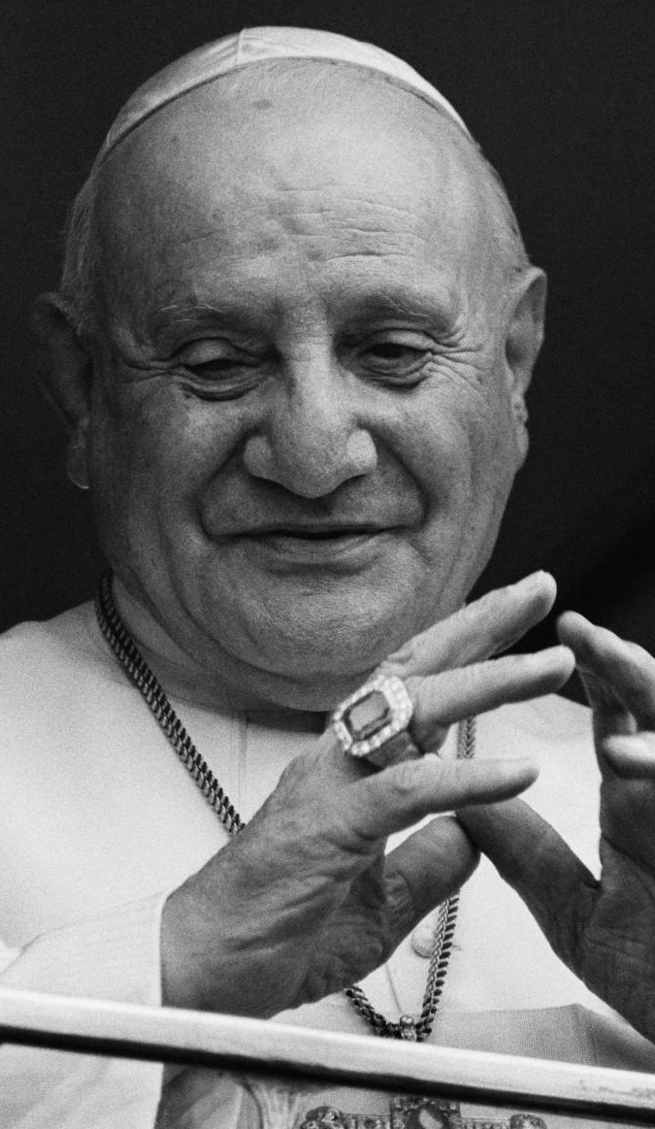

Papa Giovanni XXIII radiomessaggio per la Pasqua 1959 - 1963

Salvatore di tutte le genti; o Gesù innocente vittima pasquale, che hai riconciliato i peccatori col Padre, effondi ogni desiderato dono su tutti e singoli i membri dell'umana famiglia, affinché questa tua luce discacci dalle menti le tenebre dell'errore: purifichi le intimità dei cuori; rischiari per ciascuno il tragitto della propria vocazione: e susciti nel mondo intero ardori ed imprese di carità, di giustizia, di amore e di pace. Principe della pace, Gesù Risorto, guarda benigno all'umanità intera. Essa da Te solo aspetta l'aiuto e il conforto alle sue ferite. Come nei giorni del tuo passaggio terreno, Tu sempre prediligi i piccoli, gli umili, i doloranti; sempre vai a cercare i peccatori.

Fa' che tutti Ti invochino e Ti trovino, per avere in Te la via, la verità, la vita. Conservaci la tua pace, o Agnello immolato per la nostra salvezza: Agnello di Dio, che togli i peccati del mondo, dona a noi la pace! Allontana dal cuore degli uomini ciò che può mettere in pericolo la pace, e confermali nella verità, nella giustizia, nell'amore dei fratelli. Illumina i reggitori dei popoli, affinché, accanto alle giuste sollecitudini per il benessere dei loro fratelli, garantiscano e difendano il grande tesoro della pace; accendi le volontà di tutti a superare le barriere che dividono, a rinsaldare i vincoli della mutua carità, a essere pronti a comprendere, a compatire, a perdonare, affinché nel tuo nome le genti si uniscano, e trionfi nei cuori, nelle famiglie, nel mondo la pace, la tua pace.

